Trường ĐH Công Nghệ Sàigòn
KHOA CÔNG NGHỆ THÔNG TIN

ĐỒ ÁN PHÂN TÍCH THIẾT KẾ
HƯỚNG HỆ THỐNG THÔNG TIN

Tên đề tài:
QUẢN LÝ NHÀ MÁY
SẢN XUẤT ĐÁ VIÊN TƯ NHÂN

TPHCM – Năm 2018
Trường ĐH Công Nghệ Sàigòn
KHOA CÔNG NGHỆ THÔNG TIN

ĐỒ ÁN PHÂN TÍCH THIẾT KẾ
HƯỚNG HỆ THỐNG THÔNG TIN

Tên đề tài:
QUẢN LÝ NHÀ MÁY
SẢN XUẤT ĐÁ VIÊN TƯ NHÂN

Người hướng dẫn: Ths. Nguyễn Kiều Oanh
Sinh viên thực hiện: Lê Diễm Tường

TPHCM – Năm 2018

Mục lục
Chương 1. Giới thiệu 6
1.1 Đặt vấn đề 6
1.2 Mục tiêu của đề tài 6
Chương 2. Mô tả nghiệp vụ 7
2.1 Tổng quan 7
2.2 Quy trình “Quản lý bán hàng” 8
2.3 Quy trình “Quản lý khách hàng” 9
2.4 Quy trình “Quản lý nhân viên” 10
2.5 Quy trình “Quản lý kho hàng” 11
2.6 Quy trình “Quản lý hàng hóa” 12
Chương 3. Hiện trạng 13
Chương 4. Giải pháp đề xuất 14
4.1 Kiến trúc tổng thể 14
4.1.1 Mô tả module QUẢN LÝ KHÁCH HÀNG 14
4.1.2 Mô tả module QUẢN LÝ HÀNG HÓA 15
4.1.2 Mô tả module QUẢN LÝ KHO 15
4.1.2 Mô tả module QUẢN LÝ BÁN HÀNG 15
4.1.2 Mô tả module QUẢN LÝ NHÂN VIÊN 15
4.2 Giải pháp công nghệ 16
Chương 5. Thành phần tác nhân 17
5.1 Sơ đồ chức năng 17
5.2 Sơ đồ use-case tổng quát 18
5.3 Các sơ đồ use-case chi tiết và bảng mô tả 19
5.3.1 Use-case "Quản lý khách hàng" 19
5.3.1.1 Sơ đồ 19
5.3.1.2 Bảng mô tả 20
5.3.2 Use-case "Quản lý hàng hóa" 21
5.3.1.1 Sơ đồ 21
5.3.1.2 Bảng mô tả 22
Chương 6. Thành phần xử lý 23
6.1 Sơ đồ tuần tự 23
6.1.1 Quản lý hàng hóa 23
6.1.1.1 Thêm hàng hóa 23
6.1.1.2 Xóa hàng hóa 24
6.2 Sơ đồ cộng tác 24
6.2.1 Quản lý hàng hóa 24
6.2.1.1 Thêm hàng hóa 24
6.2.1.2 Xóa hàng hóa 25
6.3 Sơ đồ hoạt động 25
6.3.1 Quản lý hàng hóa 25
6.3.1.1 Thêm hàng hóa 25
6.3.1.2 Xóa hàng hóa 26
Chương 7. Thành phần dữ liệu 27
7.1 Phân tích ở mức ý niệm 27
7.1.1 Sơ đồ ER/ sơ đồ lớp 27
7.1.2 Mô tả các loại thực thể/ lớp 28
7.1.3 Mô tả các ràng buộc dữ liệu 29
7.2 Thiết kế cơ sở dữ liệu 30
7.2.1 Sơ đồ logic dữ liệu (mô hình quan hệ) 30
7.2.2 Mô tả các bảng dữ liệu 31
7.2.3 Mô tả các ràng buộc dữ liệu 32
Chương 8. Thành phần giao diện 37
8.1 Các màn hình nhập liệu 37
8.1.1 Màn hình "Quản lý khách hàng" 37
8.1.2 Màn hình "Quản lý nhân viên" 38
8.1.3 màn hình "Quản lý hàng hóa" 39
8.1.4 Màn hình "Quản lý bán hàng" 40
8.1.5 Màn hình "Quản lý kho" 41
8.2 Tạo báo cáo 42
8.2.1 Mẫu hóa đơn bán hàng 42
8.3 Tạo Menu 43
8.4 Tiện ích (User guide) 43

Danh sách các hình vẽ và bảng
Hình 2-1. Quy trình “Quản lý bán hàng”. 9
Hình 2-2. Quy trình “Quản lý khách hàng”. 10
Hình 2-3. Quy trình “Quản lý nhân viên”. 11
Hình 2-4. Quy trình “Quản lý kho hàng” .12
Hình 2-5. Quy trình “Quản lý hàng hóa”. 13
Hình 4-1. Kiến trúc tổng thể. 15
Hình 5-1. Sơ đồ chức năng .18
Hình 5-2. Sơ đồ use-case tổng quát. 19
Hình 5-3. Sơ đồ use-case quản lý khách hàng. 20
Hình 5-4. Sơ đồ use-case quản lý hàng hóa. 22
Hình 6-1. Sơ đồ tuần tự thêm hàng hóa .25
Hình 6-2. Sơ đồ tuần tự xóa hàng hóa. 26
Hình 6-3. Sơ đồ cộng tác thêm hàng hóa. 26
Hình 6-4. Sơ đồ cộng tác xóa hàng hóa .27
Hình 6-5. Sơ đồ hoạt động thêm hàng hóa. 27
Hình 6-6. Sơ đồ hoạt động xóa hàng hóa. 28
Hình 7-1. Sơ đồ quan niệm dữ liệu. 29
Hình 7-2. Mô hình quan hệ 32
Hình 8-1. Màn hình quản lý khách hàng. 38
Hình 8-2. Màn hình quản lý nhân viên. 39
Hình 8-3. Màn hình quản lý hàng hóa .40
Hình 8-4. Màn hình quản lý bán hàng. 41
Hình 8-5. Màn hình quản lý kho. 42
Hình 8-6. Mẫu hóa đơn bán hàng. 43
Hình 8-7. Màn hình Menu .44
Bảng 5-1. Mô tả use-case “Quản lý khách hàng”. 21
Bảng 5-2. Mô tả use-case “Quản lý hàng hóa”. 23

Giới thiệu

Đặt vấn đề
Với mong muốn áp dụng công nghệ thông tin vào quản lý, dựa trên những hoạt động thực tiễn em xin tìm hiểu và thực hiện đề tài “xây dựng ứng dụng quản lý nhà máy sản xuất đá viên tư nhân”.

Mục tiêu đề tài
Ứng dụng hỗ trợ quản lý các khâu trong nhà máy :
- Quản lí sản xuất, lưu trữ đá viên.
- Quản lí thông tin của nhân viên, khách hàng, hàng hóa.
- Quản lí thông tin bán hàng.

Mô tả nghiệp vụ

Tổng quan
Nhà máy sản xuất đá kinh doanh theo mô hình tư nhân, chuyên bỏ đá sĩ cho các nhà hàng, khu du lịch, quán nhậu, tạp hóa và bán đá lẻ tại xưởng.
Nhân viên tương tác trực tiếp với hệ thống chỉ có Admin và nhân viên bán hàng.
Quản lý hàng hóa : Admin sẽ quản lý thông tin tất cả các mặt hàng mà nhà máy đang bán. Admin có thể thêm mới hay sửa các thông tin mặt hàng hoặc xóa mặt hàng nếu nhà máy không còn sản xuất nữa, tìm kiếm, tra cứu thông tin hàng hóa.
Quản lý khách hàng : Dùng để quản lý thông tin của các khách khách hàng có mua bán với nhà máy.
Quản lý hóa đơn:
- Admin : toàn quyền sử dụng tất cả chức năng của Quản Lý Hóa Đơn.
- Nhân viên: nhân viên sẽ bị giới hạn quyền sử dụng, chỉ có thể thêm và xuất hóa đơn.
Quản lý kho : Mỗi ngày, chủ nhà máy sẽ yêu cầu nhân viên sản xuất những mặt hàng nào và số lượng bao nhiêu.
- Admin sẽ quản lí việc nhập kho các mặt hàng trên.
Quản lý nhân viên : Admin sẽ quản lý thông tin cá nhân của nhân viên trong nhà máy và có quyền thực hiện chức năng update hay tìm kiếm thông tin nhân viên.

Quy trình “Quản lý bán hàng”
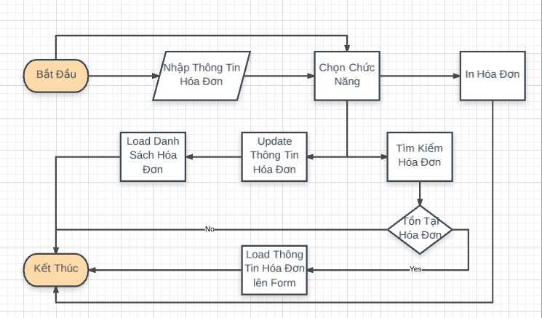
Hình 2-1. Quy trình quản lý bán hàng.

Quy trình “Quản lý khách hàng”
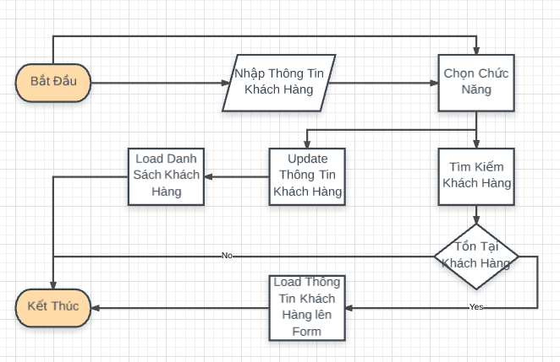
Hình 2-2. Quy trình quản lý khách hàng

Quy trình “Quản lý nhân viên”
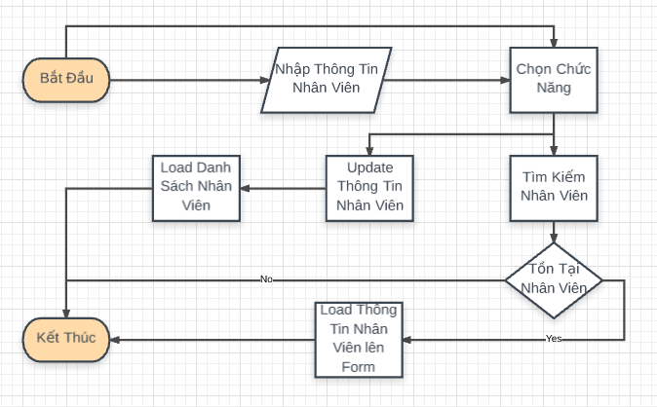
Hình 2-3. Quy trình quản lý nhân viên

Quy trình “Quản lý kho hàng”
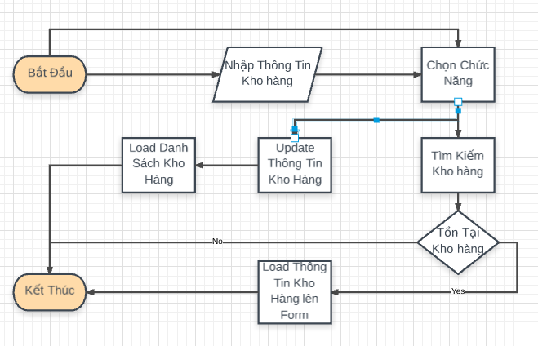
Hình 2-4. Quy trình quản lý kho hàng

Quy trình “Quản lý hàng hóa”
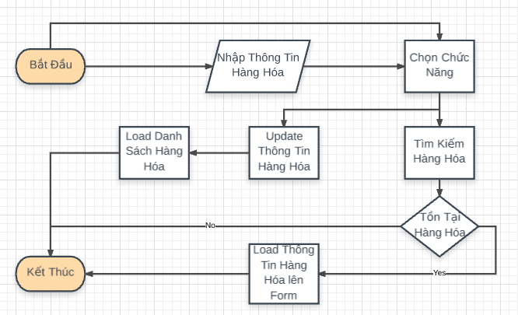
Hình 2-5. Quy trình quản lý hàng hóa

Hiện trạng
(Không tìm thấy hệ thống hiện hành phù hợp)

Giải pháp đề xuất

Kiến trúc tổng thể

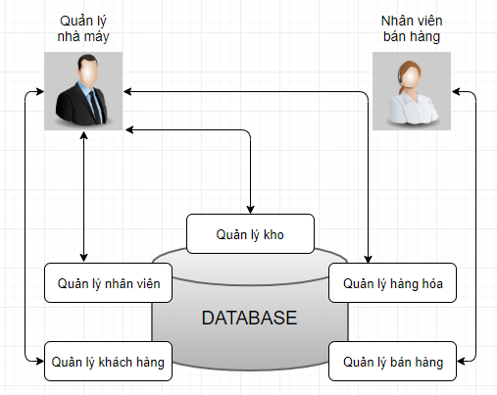
Hình 4-1. Kiến trúc tổng thể

Mô tả module QUẢN LÝ KHÁCH HÀNG.
- Người sử dụng : Người quản trị hệ thống (Admin).
- Mô tả : Quản lý danh sách khách hàng, thông tin chi tiết của từng khách hàng.

Mô tả module QUẢN LÝ HÀNG HÓA.
- Người sử dụng : Người quản trị hệ thống (Admin).
- Mô tả : Quản lý thông tin các mặt hàng mà nhà máy đang kinh doanh.

Mô tả module QUẢN LÝ KHO.
- Người sử dụng : Người quản trị hệ thống (Admin).
- Mô tả :
  - Quản lý danh sách các hóa đơn bán ra, chi tiết của từng hóa đơn, tính tổng bán ra theo ngày, theo tháng của mỗi nhà máy hoặc tổng hóa đơn của mỗi khách hàng theo ngày, theo tháng.
  - Xuất hóa đơn.

Mô tả module QUẢN LÝ BÁN HÀNG
- Người sử dụng : Người quản trị hệ thống (Admin) và nhân viên bán hàng.
- Mô tả :
  - Admin : xem thông tin hóa đơn và thực hiện các chức năng thêm, xóa, sửa và tìm kiếm hóa đơn.
  - Nhân viên bán hàng : chỉ được xem thông tin hóa đơn và thực hiện các chức năng thêm, tìm kiếm hóa đơn.

Mô tả module QUẢN LÝ NHÂN VIÊN
- Người sử dụng : Người quản trị hệ thống (Admin)
- Mô tả : Quản lý danh sách nhân viên làm việc trong nhà máy.

Giải pháp công nghệ

Sử dụng phần mềm lập trình Visual Studio 2015.

Sử dụng ngôn ngữ WPF.

Kết nối Database bằng LinQ.

Thành phần tác nhân

Sơ đồ chức năng
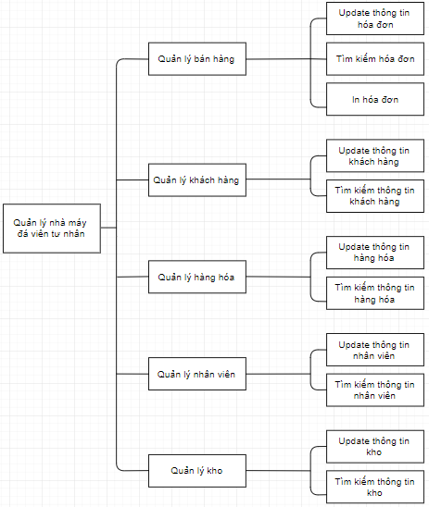
Hình 5-1. Sơ đồ chức năng

Sơ đồ use-case tổng quát
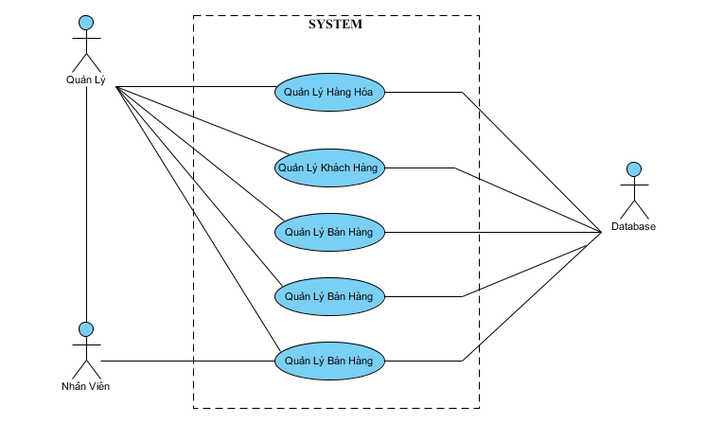
Hình 5-2. Sơ đồ use-case tổng quát

Các sơ đồ use case chi tiết và bảng mô tả

Use-case “Quản lý khách hàng”

Sơ đồ
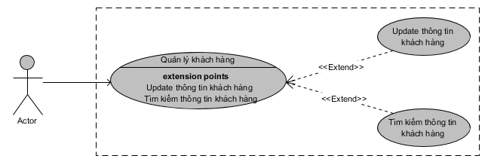

Hình 5-3. Sơ đồ use-case quản lý khách hàng

Bảng mô tả
Tên Use case | Quản lý thông tin khách hàng.
Actor | Admin
Mô tả | Nhân viên quản lý xem thông tin các khách hàng và thực hiện các chức năng: Thêm, Xóa, Sửa và Tìm kiếm khách hàng.
Pre-conditions
Post-conditions | Success:  Fail:
Luồng sự kiện chính | Actor chọn chức năng Quản lý Thông Tin Khách Hàng.  Hệ thống hiển thị Form Quản lý Thông Tin Khách Hàng.  Extend Use Case ThemKháchHàng  Extend Use Case SuaKhachHang  Extend Use Case XoaKhachHang  Extend Use Case TimKiemKhachHang.
Luồng sự kiện phụ | Actor nhấn nút Thoát  Hệ thống hủy màn hình Quản lý Thông Tin Khách Hàng.
Extend Use Case ThemKhachHang | Nhập dữ liệu → chọn chức năng → thêm khách hàng → cập nhật Database → Load danh sách khách hàng → chọn chức năng → Thoát.
Extend Use Case SuaKhachHang | Chọn khách hàng → chọn chức năng → sửa thông tin khách hàng → cập nhật Database → Load danh sách khách hàng → chọn chức năng → Thoát.
Extend Use Case XoaKhachHang | Chọn khách hàng → chọn chức năng → Xóa khách hàng → cập nhật Database → Load danh sách khách hàng → chọn chức năng → Thoát.
Extend Use Case TimKiemKhachHang. | Nhập dữ liệu → chọn chức năng → tìm kiếm khách hàng:  - [ TRUE ] → hiển thị thông tin khách hàng → chọn chức năng → Thoát  - [ FALSE ] → Hiển thị thông báo không tìm thấy → Thoát.
Bảng 5-1. Bảng mô tả use-case quản lý khách hàng.

Use-case “Quản lý hàng hóa”

Sơ đồ
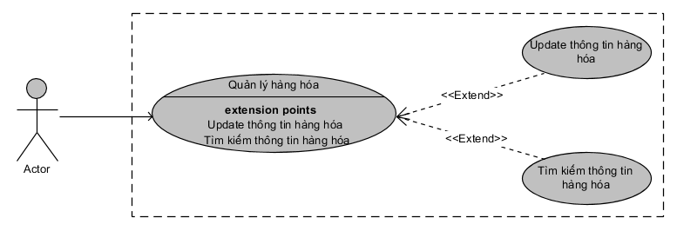
Hình 5-4. Sơ đồ use-case quản lý hàng hóa

Bảng mô tả
Tên Use case | Quản lý thông tin hàng hóa.
Actor | Admin
Mô tả | Nhân viên quản lý xem thông tin hàng hóa trong kho và thực hiện các chức năng: Thêm, Xóa, Sửa và Tìm kiếm Hàng Hóa.
Pre-conditions
Post-conditions | Success:  Fail:
Luồng sự kiện chính | Actor chọn chức năng Quản lý Thông Tin Hàng Hóa.  Hệ thống hiển thị Form Quản lý Thông Tin Hàng Hóa.  Extend Use Case ThemHangHoa  Extend Use Case SuaHangHoa  Extend Use Case XoaHangHoa  Extend Use Case TimKiemHangHoa
Luồng sự kiện phụ | Actor nhấn nút Thoát  Hệ thống hủy màn hình Quản lý Thông Tin Hàng Hóa.
Extend Use Case ThemHangHoa | Nhập dữ liệu → chọn chức năng → thêm Hàng Hóa → cập nhật Database → Load danh sách Hàng Hóa → chọn chức năng → Thoát.
Extend Use Case SuaHangHoa | Chọn Hàng Hóa → chọn chức năng → sửa thông tin Hàng Hóa → cập nhật Database → Load danh sách Hàng Hóa → chọn chức năng → Thoát.
Extend Use Case XoaHangHoa | Chọn khách hàng → chọn chức năng → Xóa Hàng Hóa → cập nhật Database → Load danh sách Hàng Hóa → chọn chức năng  → Thoát.
Extend Use Case TimKiemHangHoa. | Nhập dữ liệu → chọn chức năng → tìm kiếm Hàng Hóa:  - [ TRUE ] → hiển thị thông tin Hàng Hóa→ chọn chức năng → Thoát  - [ FALSE ] → Hiển thị thông báo không tìm thấy → Thoát.
Bảng 5-2. Bảng mô tả use-case quản lý hàng hóa

Thành phần xử lý

Sơ đồ tuần tự

Quản lý hàng hóa

Thêm hàng hóa
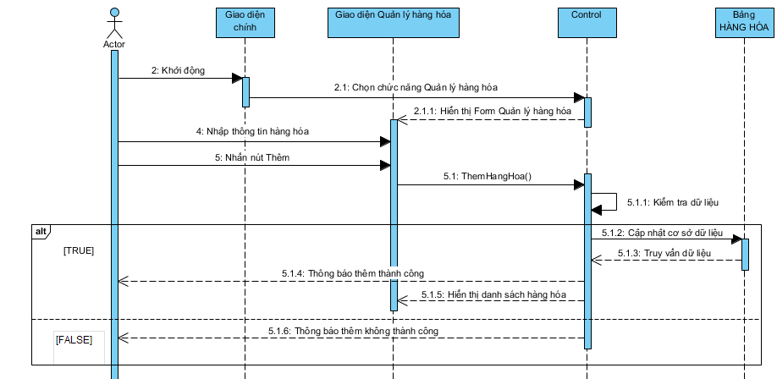
Hình 6-1. Sơ đồ tuần tự thêm hàng hóa.

Xóa hàng hóa
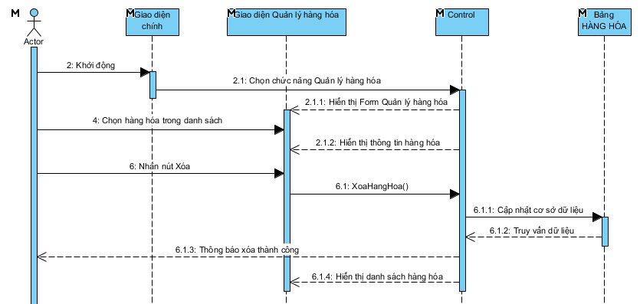
Hình 6-2. Sơ đồ tuần tự xóa hàng hóa.

Sơ đồ cộng tác

Quản lý hàng hóa

Thêm hàng hóa
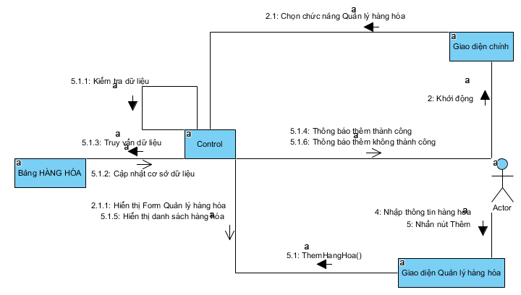
Hình 6-3. Sơ đồ cộng tác thêm hàng hóa.

Xóa hàng hóa
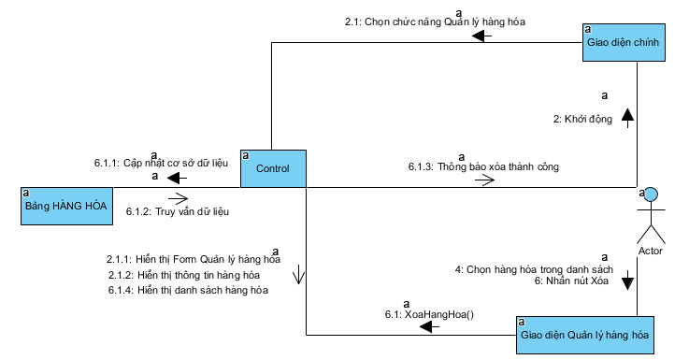
Hình 6-4. Sơ đồ cộng tác xóa hàng hóa.

Sơ đồ hoạt động

Quản lý hàng hóa

Thêm hàng hóa
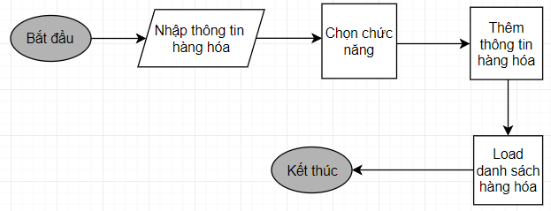
Hình 6-5. Sơ đồ hoạt động thêm hàng hóa.

Xóa hàng hóa
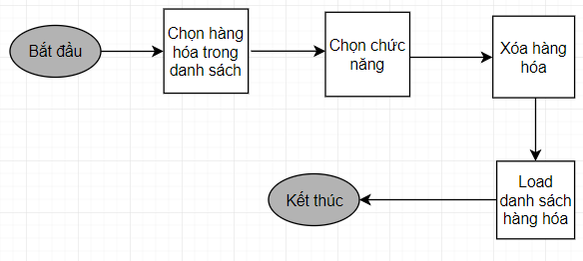
Hình 6-6. Sơ đồ hoạt động xóa hàng hóa

Thành phần dữ liệu

Phân tích ở mức quan niệm

Sơ đồ ER / sơ đồ lớp
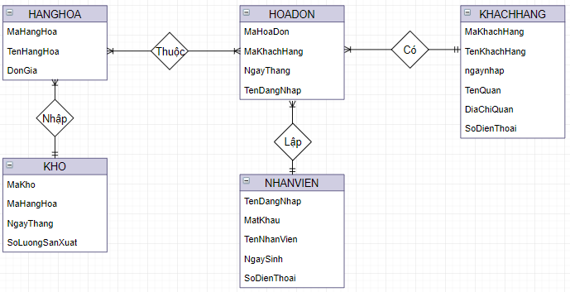
Hình 7-2. Sơ đồ quan niệm dữ liệu.

Mô tả các loại thực thể/lớp
- Loại thực thể KHACHHANG
Mô tả: Loại thực thể KHACHHANG gồm những khách hàng có giao dịch với nhà máy.
Thuộc tính | Kiểu | K | U | M | Diễn giải
MaKhachHang | Chuỗi | x | x | x | Mã khách hàng
TenKhachHang | Chuỗi |  |  | x | Tên khách hàng
TenQuan | Chuỗi |  |  | x | Tên quán, bán lẻ
DiaChiQuan | Chuỗi |  |  | x | Địa chỉ quán
SoDienThoai | Chuỗi |  |  | x | Số điện thoại
- Loại thực thể HANGHOA
Mô tả: Loại thực thể HANGHOA gồm những hàng hóa nhà máy sản xuất.
Thuộc tính | Kiểu | K | U | M | Diễn giải
MaHangHoa | Chuỗi | x | x | x | Mã hàng hóa
TenHangHoa | Chuỗi |  |  | x | Tên hàng hóa
DonGia | Số nguyên |  |  | x | Đơn giá
- Loại thực thể KHO
Mô tả: Loại thực thể KHO gồm những Kho chứa hàng hóa nhà máy sản xuất.
Thuộc tính | Kiểu | K | U | M | Diễn giải
MaKho | Chuỗi | x | x | x | Mã kho
MaHangHoa | Chuỗi |  |  | x | Mã hàng hóa
NgayThang | Ngày tháng |  |  | x | Ngày nhập kho
SoLuongSanXuat | Số nguyên |  |  | x | Số lượng sản xuất
- Loại thực thể NHANVIEN
Mô tả: Loại thực thể NHANVIEN gồm những nhân viên làm việc tại nhà máy.
Thuộc tính | Kiểu | K | U | M | Diễn giải
TenDangNhap | Chuỗi | x | x | x | Tên đăng nhập vào hệ thống
MatKhau | Chuỗi |  |  | x | Mật khẩu
TenNhanVien | Chuỗi |  |  | x | Tên nhân viên
NgaySinh | Ngày tháng |  |  | x | Ngày sinh
SoDienThoai | Chuỗi |  |  | x | Số điện thoại

- Loại thực thể HOADON
Mô tả: Loại thực thể HOADON dùng để quản lí việc bán hàng, lưu trữ các hóa đơn bán hàng.
Thuộc tính | Kiểu | K | U | M | Diễn giải
MaHoaDon | Chuỗi | x | x | x | Mã hóa đơn
MaKhachHang | Chuỗi |  |  | x | Mã khách hàng
NgayThang | Ngày tháng |  |  | x | Ngày tháng lập hóa đơn
TenDangNhap | Số nguyên |  |  | x | Tên đăng nhập của nhân viên bán hàng

Mô tả các ràng buộc dữ liệu
- Mô tả ràng buộc KHO_HANGHOA: mỗi một kho có thể có nhiều hàng hóa, mỗi một hàng hóa được chứa trong 1 kho.
- Mô tả ràng buộc KHACHHANG_HOADON: mỗi khách hàng có thể có nhiều hóa đơn, mỗi một hóa đơn chỉ cho một khách hàng.
- Mô tả ràng buộc NHANVIEN_HOADON: một nhân viên có thể lập nhiều hóa đơn, mỗi một hóa đơn chỉ do một nhân viên lập.
- Mô tả ràng buộc HOADON_HANGHOA: một hàng hóa có thể có nhiều hàng hóa, mỗi một hàng hóa có thể nằm trong nhiều hóa đơn.
- Đơn giá hàng hóa phải lớn hơn 0.
- Ngày nhập kho không được lớn hơn ngày hiện tại.
- Số lượng sản xuất phải lớn hơn 0.
- Ngày sinh nhân viên phải nhỏ hơn ngày hiện tại ít nhất 18 năm.
- Ngày tháng lập hóa đơn không được lớn hơn ngày hiện tại.

Thiết kế cơ sở dữ liệu

Sơ đồ logic dữ liệu (mô hình quan hệ)
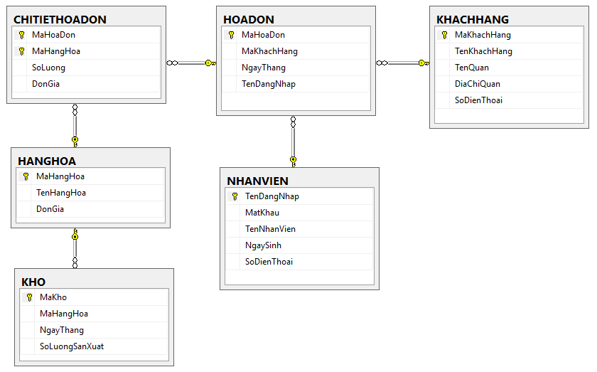
Hình 7-2. Mô hình quan hệ

Mô tả các bảng dữ liệu
- Bảng KHACHHANG
Mô tả: Bảng KHACHHANG gồm những khách hàng có giao dịch với nhà máy.
Thuộc tính | Kiểu | K | U | M | Diễn giải
MaKhachHang | Char(13) | x | x | x | Mã khách hàng
TenKhachHang | Nvarchar(50) |  |  | x | Tên khách hàng
TenQuan | Nvarchar(50) |  |  | x | Tên quán, bán lẻ
DiaChiQuan | Nvarchar(100) |  |  | x | Địa chỉ quán
SoDienThoai | Char(12) |  |  | x | Số điện thoại
- Bảng HANGHOA
Mô tả: Bảng HANGHOA gồm những hàng hóa nhà máy sản xuất.
Thuộc tính | Kiểu | K | U | M | Diễn giải
MaHangHoa | Char(5) | x | x | x | Mã hàng hóa
TenHangHoa | Nvarchar(50) |  |  | x | Tên hàng hóa
DonGia | Int |  |  | x | Đơn giá
- Bảng KHO
Mô tả: Bảng KHO gồm những kho chứa hàng hóa nhà máy sản xuất.
Thuộc tính | Kiểu | K | U | M | Diễn giải
MaKho | Char(4) | x | x | x | Mã Kho
MaHangHoa | Char(5) |  |  | x | Mã hàng hóa
NgayThang | Date |  |  | x | Ngày Nhập Kho
SoLuongSanXuat | Int |  |  | x | Số Lượng Hàng Nhập Kho

- Bảng NHANVIEN
Mô tả: Bảng NHANVIEN chứa danh mục những nhân viên làm việc tại nhà máy.
Thuộc tính | Kiểu | K | U | M | Diễn giải
TenDangNhap | Char(7) | x | x | x | Tên đăng nhập vào hệ thống
MatKhau | Char(10) |  |  | x | Mật khẩu
TenNhanVien | Nvarchar(50) |  |  | x | Tên nhân viên
NgaySinh | Date |  |  | x | Ngày sinh
SoDienThoai | Char(11) |  |  | x | Số điện thoại
- Bảng HOADON
Mô tả: Bảng HOADON chứa danh mục những hóa đơn giao dịch giữa nhà máy và khách hàng.
Thuộc tính | Kiểu | K | U | M | Diễn giải
MaHoaDon | Char(14) | x | x | x | Mã hóa đơn
MaKhachHang | Char(13) |  |  | x | Mã khách hàng
NgayThang | Date |  |  | x | Ngày tháng lập hóa đơn
TenDangNhap | Char(7) |  |  | x | Tên đăng nhập của nhân viên bán hàng
- Bảng CHITIETHOADON
Mô tả: Bảng CHITIETHOADON chứa danh mục những hàng hóa có trong hóa đơn giao dịch giữa nhà máy và khách hàng.
Thuộc tính | Kiểu | K | U | M | Diễn giải
MaHangHoa | Char(5) | x | x | x | Mã hàng hóa
MaHoaDon | Char(14) | x | x | x | Mã hóa đơn
SoLuong | Int |  |  | x | Số lượng

Mô tả các ràng buộc dữ liệu
- Thuộc tính MaHangHoa trong bảng HANGHOA và bảng CHITIETHOADON phải là duy nhất.
- Thuộc tính MaHoaDon trong bảng HOADON và bảng CHITIETHOADON phải là duy nhất.
- Thuộc tính MaKho trong bảng KHO phải là duy nhất.
- Thuộc tính MaKhachHang trong bảng KHACHHANG và bảng HOADON phải là duy nhất.
- Thuộc tính TenDangNhap trong bảng NHANVIEN và HOADON phải là duy nhất.
- Giá trị MaHangHoa trong bảng KHO không nằm ngoài giá trị MaHangHoa của bảng HANGHOA.
- Giá trị MaHangHoa trong bảng CHITIETHOADON không nằm ngoài giá trị MaHangHoa của bảng HANGHOA.
- Giá trị MaHoaDon trong bảng CHITIETHOADON không nằm ngoài giá trị MaHoaDon của bảng HOADON.
- Giá trị MaKhachHang trong bảng HOADON không nằm ngoài giá trị MaKhachHang của bảng KHACHHANG.
- Giá trị TenDangNhap trong bảng HOADON không nằm ngoài giá trị TenDangNhap của bảng NHANVIEN.
- Bảng KHACHHANG
  - MaKhachHang phải gồm 13 kí tự. Hai kí tự đầu là “KH”, hai kí tự tiếp theo là ngày nhận khách hàng, hai kí tự kế tiếp là tháng nhận khách hàng, hai kí kế là hai số cuối của năm nhận khách hàng, bốn kí tự cuối cùng là số thứ tự của khách hàng.
Ví dụ : Khách hàng đầu tiên được nhận vào ngày 01-01-2018 sẽ có mã khách hàng là KH0101180001.
  - SoDienThoai phải gồm 10 hoặc 11 số, không chứa chữ cái.
- Bảng HANGHOA :
  - MaHangHoa gồm 4 kí tự. Hai kí tự đầu là “HH”, hai kí tự tiếp theo là :
    - Đá tinh khiết 8 : 01.
    - Đá tinh khiết 4 : 02.
    - Đá tinh khiết mi (bi) : 03.
    - Đá tinh khiết bào (xay) : 04.
    - Nước đá cây : 05
Ví dụ : Đá tinh khiết 8 có mã hàng hóa là HH01, đá tinh khiết mi có mã hàng hóa là HH03.
- DonGia phải là số nguyên và lớn hơn 0.

- Bảng KHO :
  - MaKho gồm 3 kí tự. Kí tự đầu tiên là “K”, hai kí tự kế tiếp là số kho.
Ví dụ: Kho 1 có mã kho là K01, kho 10 có mã kho là K10.
- SoLuongSanXuat phải là số nguyên và lớn hơn 0.
- Bảng NHANVIEN :
  - TenDangNhap gồm 6 kí tự : kí tự đầu tiên là chữ cái đầu của tên đệm, tiếp theo là chữ cái đầu của tên, 4 kí tự cuối là 4 số cuối của số điện thoại.
Ví dụ: Nhân viên Lê Diễm Tường có số điện thoại 0334445556 sẽ có tên đăng nhập là DT5556.
  - SoDienThoai phải gồm 10 số, không chứa chữ cái.
- Bảng HOADON :
  - MaHoaDon gồm 13 kí tự. Hai kí tự đầu tiên là “HD”, hai kí tự tiếp theo là ngày, hai kí tự kế tiếp là tháng, hai kí tự kế là hai số cuối của năm lập hóa đơn, năm kí tự cuối là số thứ tự hóa đơn lập trong ngày.
Ví dụ : Hóa đơn đầu tiên được lập ngày 01-01-2018 có mã hóa đơn là HD01011800001.
- Bảng CHITIETHOADON : SoLuong phải là số nguyên và lớn hơn 0.

Thành phần giao diện

Các màn hình nhập liệu

Màn hình “Quản lý khách hàng”
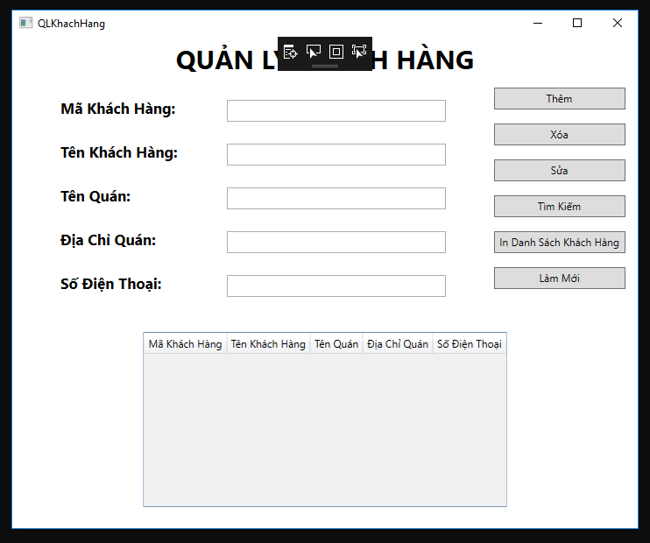
Hình 8-1. Màn hình quản lý khách hàng

Màn hình “Quản lý nhân viên”
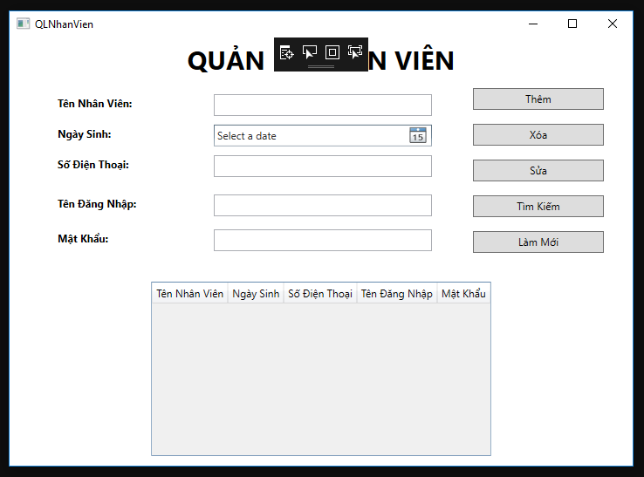
Hình 8-2. Màn hình quản lý nhân viên

Màn hình “Quản lý hàng hóa”
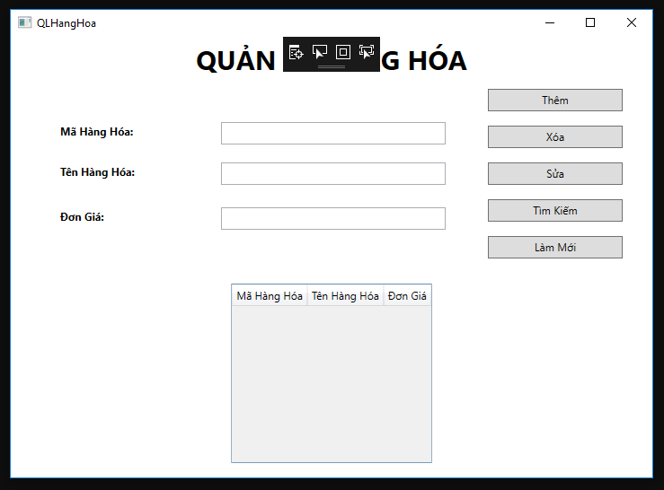
Hình 8-3. Màn hình quản lý hàng hóa

Màn hình “Quản lý bán hàng”
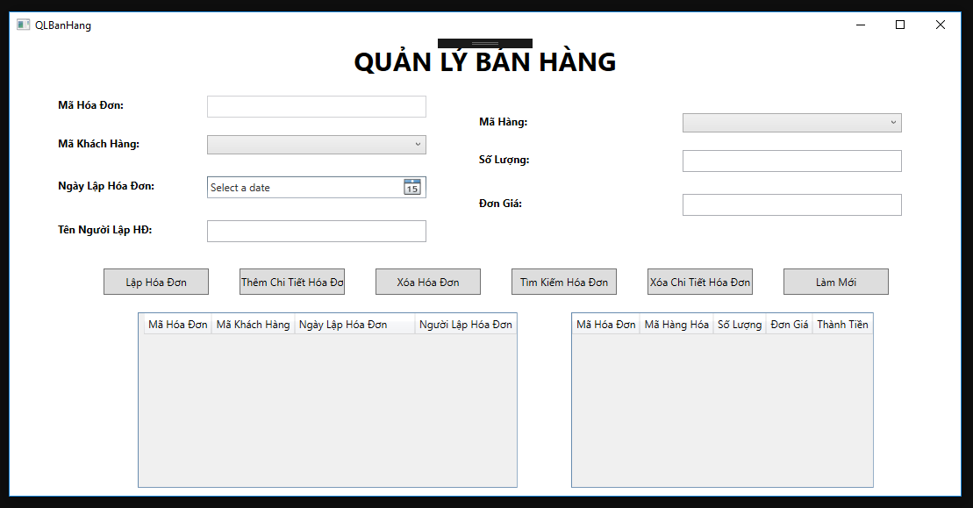
Hình 8-4. Màn hình quản lý bán hàng.

Màn hình “Quản lý kho”
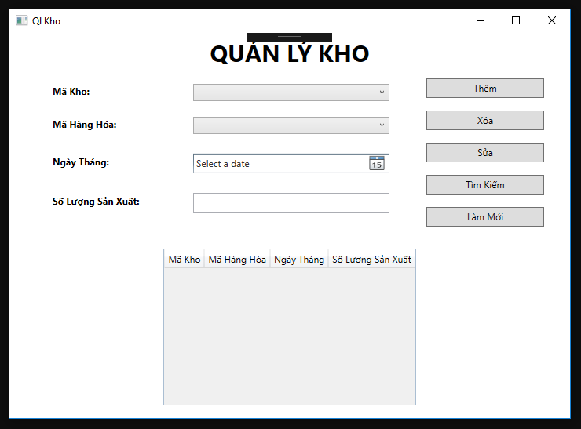
Hình 8-5. Màn hình quản lý kho

Tạo báo cáo

Mẫu hóa đơn bán hàng
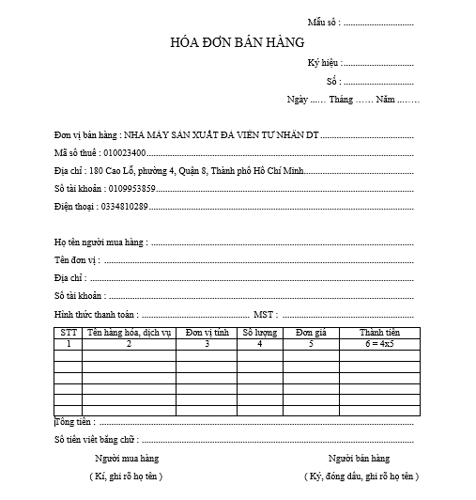
Hình 8-6. Mẫu hóa đơn bán hàng

Tạo Menu
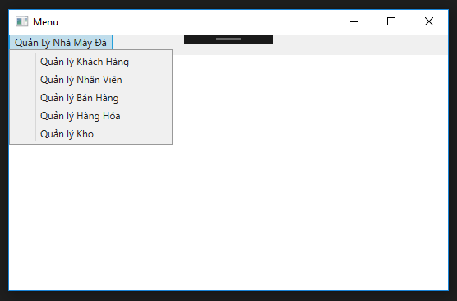
Hình 8-7. Màn hình menu

Tiện ích (User guide)
Để sử dụng các chức năng của chương trình, đầu tiên các bạn phải khởi động chương trình. Sau đó nhấn vào mục “Quản Lý Nhà Máy Đá” và chọn chức năng mong muốn.
- Chức năng “Quản lý Khách Hàng”
- Thêm khách hàng : bạn cần nhập đầy đủ và chính xác thông tin của khách hàng. Cần chú ý một số điểm sau :
  - Mã khách hàng phải nhập đủ 13 kí tự. Hai kí tự đầu là “KH”, hai kí tự tiếp theo là ngày nhận khách hàng, hai kí tự kế tiếp là tháng nhận khách hàng, hai kí kế là hai số cuối của năm nhận khách hàng, bốn kí tự cuối cùng là số thứ tự của khách hàng trong ngày.
  - Số điện thoại phải nhập đủ 10 hoặc 11 số, chỉ gồm các chữ số.
Sau đó nhấn vào ô “Thêm”.
Nếu thêm thành công, thông tin khách hàng sẽ được lưu lại và xuất hiện ở bảng danh sách khách hàng bên dưới. Nếu thêm không thành công, bạn cần kiểm tra lại thông tin phía trên mình nhập đã đúng chưa.
- Xóa khách hàng : bạn nhấn vào khách hàng muốn xóa trong danh sách khách hàng bên dưới, sau đó nhấn vào ô “Xóa”.
- Sửa khách hàng : bạn nhấn chọn khách hàng muốn thay đổi thông tin trong danh sách khách hàng bên dưới, sau đó thực hiện việc thay đổi thông tin. Bạn cần điền đầy đủ thông tin và chú ý những điểm sau :
  - Không được thay đổi Mã khách hàng.
  - Số điện thoại thay đổi phải đủ 10 hoặc 11 số, không chứa chữ cái và kí tự đặc biệt.
Sau đó nhấn vào ô “Sửa”.
Nếu sửa thành công, thông tin khách hàng thay đổi sẽ được lưu lại và hiển thị ở danh sách khách hàng bên dưới.
- Tìm kiếm khách hàng : bạn nhập mã khách hàng cần tìm vào ô mã khách hàng, sau đó nhấn vào ô “Tìm Kiếm”. Nếu tìm thấy, thông tin khách hàng sẽ được hiển thị ở danh sách khách hàng bên dưới, nếu không tìm thấy sẽ không hiển thị dữ liệu.
- In danh sách khách hàng : bạn nhấn vào ô “In Danh Sách Khách Hàng”.
- Để xóa nhanh các thông tin trước đó trong các ô nhập dữ liệu bạn nhấn vào ô “Làm Mới”.
- Chức năng “Quản lý Nhân Viên”
  - Thêm nhân viên : bạn cần nhập đầy đủ và chính xác thông tin của nhân viên. Chú ý những điểm sau :
    - Tên đăng nhập phải gồm 6 kí tự : kí tự đầu tiên là chữ cái đầu của tên đệm, tiếp theo là chữ cái đầu của tên, 4 kí tự cuối là 4 số cuối của số điện thoại.
    - Số điện thoại phải nhập đủ 10 số.
Sau đó nhấn vào ô “Thêm”.
Nếu thêm thành công, thông tin nhân viên sẽ được lưu lại và xuất hiện ở bảng danh sách nhân viên bên dưới. Nếu thêm không thành công, bạn cần kiểm tra lại thông tin phía trên mình nhập đã đúng chưa.
- Xóa nhân viên : bạn chọn nhân viên cần xóa trong danh sách nhân viên bên dưới. Sau đó nhấn vào ô “Xóa”
- Sửa nhân viên : bạn nhấn chọn nhân viên muốn thay đổi thông tin trong danh sách nhân viên bên dưới, sau đó thực hiện việc thay đổi thông tin. Bạn cần điền đầy đủ thông tin và chú ý những điểm sau :
  - Không được thay đổi Tên đăng nhập.
  - Số điện thoại thay đổi phải đủ 10 số, không chứa chữ cái và kí tự đặc biệt.
Sau đó nhấn vào ô “Sửa”.
Nếu sửa thành công, thông tin nhân viên thay đổi sẽ được lưu lại và hiển thị ở danh sách nhân viên bên dưới.
- Tìm kiếm nhân viên : bạn nhập tên đăng nhập của nhân viên cần tìm vào ô tên đăng nhập, sau đó nhấn vào ô “Tìm Kiếm”. Nếu tìm thấy, thông tin nhân viên sẽ được hiển thị ở danh sách nhân viên bên dưới, nếu không tìm thấy sẽ không hiển thị dữ liệu.
- Để xóa nhanh các thông tin trước đó trong các ô nhập dữ liệu bạn nhấn vào ô “Làm Mới”.

Tài liệu tham khảo
- Sử dụng Template_DoAnPTTK HTTT_2018
- Sử dụng style “Tai lieu tham khao”

